4o Πρόγραμμα:
a.)Να σχεδιάσετε ένα τετράγωνο, χρησιμοποιώντας -προφανώς  - την εντολή επανάληψης!
b.)Να σχεδιάσετε πολύγωνα, το ένα μέσα στο άλλο ,ξεκινώντας από τρίγωνο και στη συνέχεια αυξάνοντας το πλήθος των πλευρών κατά μία.
Tips:
- Για να το πετύχουμε αυτό, πρέπει να χρησιμοποιήσουμε ένα σύνολο εντολών, μια βιβλιοθήκη, την turtle() που θα μας δώσει δυνατότητες σχεδίου. Για να το κάνουμε αυτό, χρησιμοποιούμε την εντολή  ή αλλιώς from turtle import *

- Επίσης, θα πρέπει να δημιουργήσουμε ένα αντικείμενο τύπου χελώνας, το οποίο θα αφήνει το ίχνος του. Το ανάλογο του sprint στη scratch. Η εντολή για να το κάνουμε αυτό είναι η:
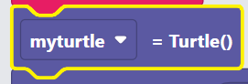 ή αλλιώς myturtle = Turtle()

- Πρέπει να θυμηθούμε ότι πρέπει να συνδυάσουμε διάφορες ενέργειες, όπως:
  - να ανεβάζουμε και να κατεβάζουμε την πένα, 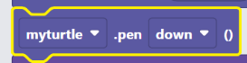 και 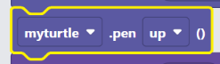
  - να προσγειώνουμε το αντικείμενό μας σε όποιο σημείο της οθόνης θέλουμε για να ξεκινήσει να αφήνει ίχνος 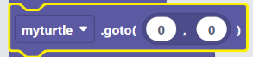
  - να ορίσουμε μεταβλητή για το μήκος της πλευράς του πολυγώνου
  - να ορίσουμε μεταβλητή για το πλήθος των πλευρών του πολυγώνου
  - να στρίβουμε κάθε φορά τις «σωστές» μοίρες.

Θέλουμε, έναν όμορφο κώδικα που αφού τα κάνει όλα ωραία και καλά, στη συνέχεια τις κατάλληλες εντολές να τις ενσωματώσουμε σε ένα ωραίο υποπρόγραμμα, aka συνάρτηση.

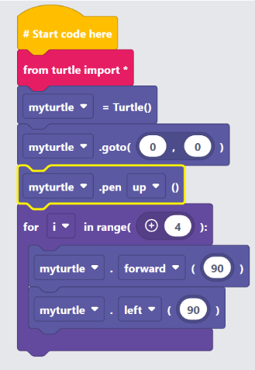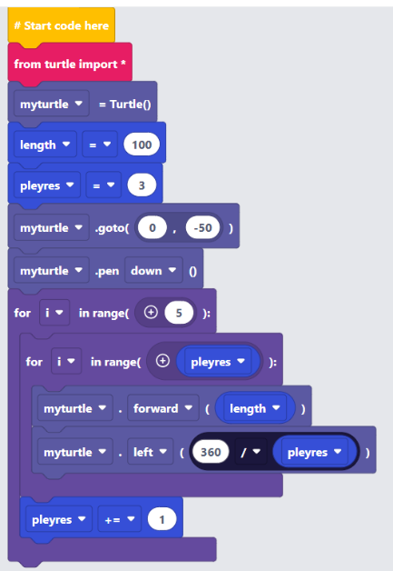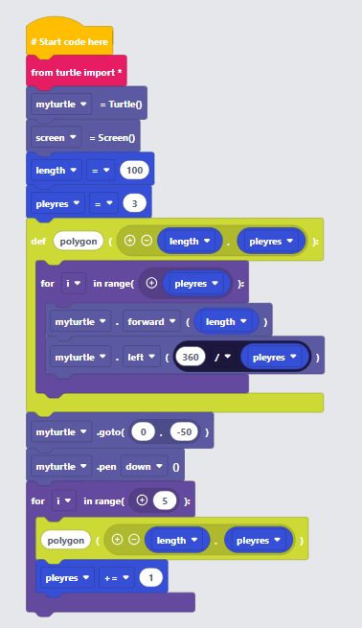

Εναλλακτικό Online περιβάλλον διερμηνευτή Python

Επισκεφτείτε την ιστοσελίδα https://pythononline.net/
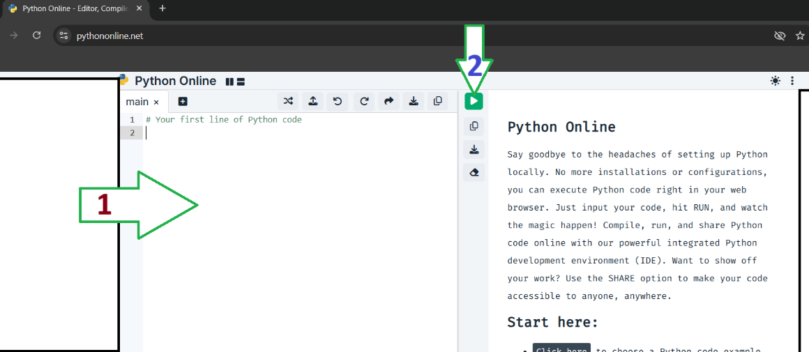

- Γράφουμε εντολές στην Python στον χώρο 1.
- Τις εκτελούμε πατώντας το πράσινο τριγωνάκι και βλέπουμε τα αποτελέσματά τους

Εκτελέστε στο περιβάλλον αυτό, τις παρακάτω εντολές, και γράψτε το αποτέλεσμά τους.

>> 10+10
>> “10” + “10”
>> 5*10
>> 5 * int(“10”)
>> 5 *str(10)
>> 2**10
>> 2**100
>> 2**1000
>> 2**10000

Συνεχίστε με τις Δραστηριότητες 2 και 3 του βιβλίου σας, σελ. 17

Ασκήσεις για το σπίτι:
- Γράψτε πρόγραμμα στην Python στο περιβάλλον edublocks, το οποίο θα σχεδιάζει ένα σπιράλ, σαν αυτό της εικόνας στη σελ. 18 του βιβλίου σας.
- Δραστηριότητα 1, σελ. 20 του βιβλίου σας.
- Δραστηριότητα 2, σελ. 20 του βιβλίου σας.
- Εφόσον δεν ολοκληρώσατε τις Δραστηριότητες 2 και 3 του βιβλίου σας, στη σελ. 17, τις κάνετε στο σπίτι

